SAT 1: Molim pročitajte učeniku socijalnu priču o pranju ruku
PRANJE RUKU
MOJE RUKE SE PONEKAD ZAPRLJAJU.  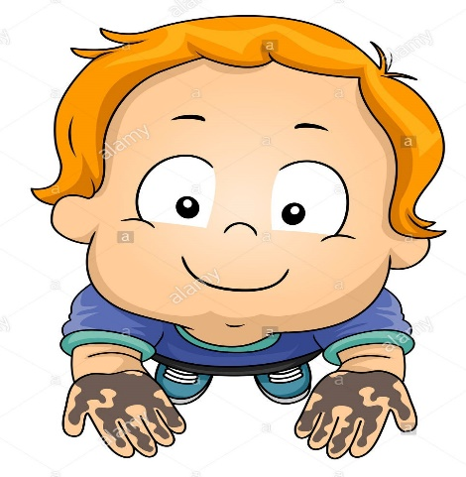 | ZAPRLJAJU SE KADA SE IGRAM S IGRAČKAMA.  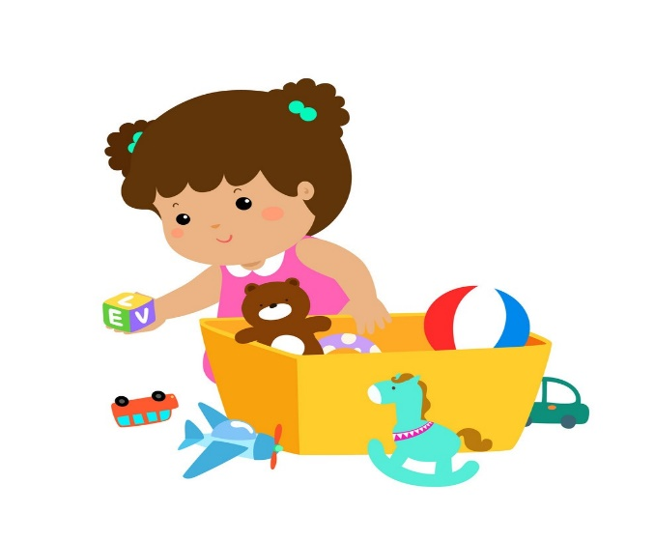
MOGU ZAPRLJATI KADA SE IGRAM VANI.  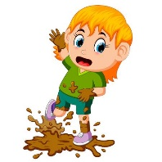 | RUKE SE MOGU ZAPRLJATI KADA SE IGRAM S PRIJATELJIMA.  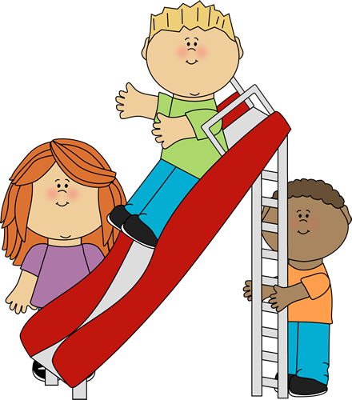
RUKE SE ZAPRLJAJU I KADA IDEM U TRGOVINU.  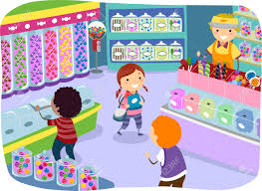 | RUKE MOGU OPRATI SAPUNOM I VODOM  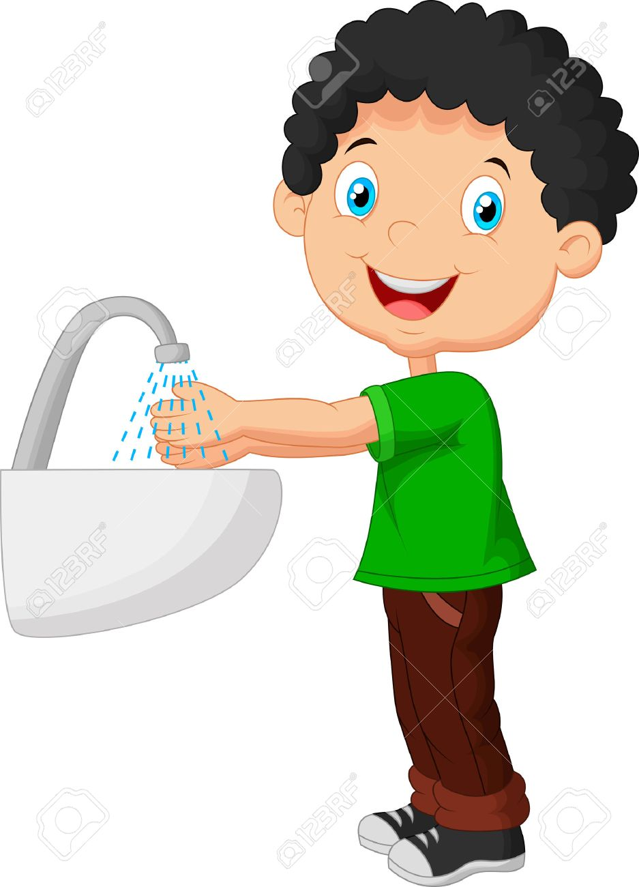
VAŽNO JE PRATI RUKE KAKO BI OSTAO/OSTALA ZDRAV/ZDRAVA!
